OBJAVA ZA MEDIJE

U HAZU ODRŽAN KOMEMORATIVNI SASTANAK
U SPOMEN NA AKADEMIKA SMILJKA AŠPERGERA
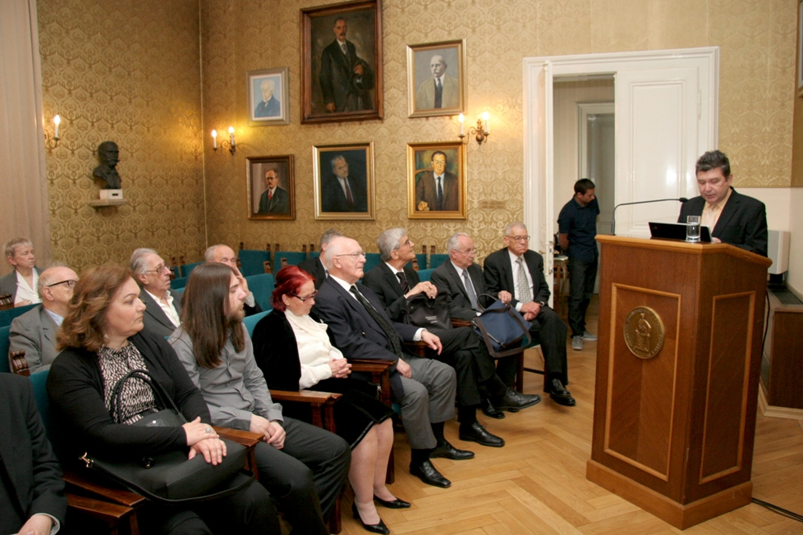
Zagreb, 5. svibnja 2015. – Hrvatska akademija znanosti i umjetnosti održala je u utorak 5. svibnja komemorativni sastanak u spomen na akademika Smiljka Ašpergera, istaknutog hrvatskog kemičara u povodu prve godišnjice njegove smrti. Na komemoraciji je bio i predsjednik HAZU akademik Zvonko Kusić, a o životu akademika Ašpergera govorio je akademik Leo Klasinc koji je istaknuo njegovo dugogodišnje djelovanje na Farmaceutsko-biokemijskom fakultetu gdje je bio profesor fizikalne kemije, predstojnik Zavoda za kemiju i dekan u dva mandata. Redoviti član HAZU postao je 1991., a od 1983. bio je izvanredni član, te od 1975. član suradnik. Od 1994. do 2000. bio je tajnik Razreda za matematičke, fizičke i kemijske znanosti te član Predsjedništva HAZU. Bio je i prvi predsjednik Zaklade HAZU od njenog osnutka 1993. pa do 1998.
Akademik Smiljko Ašperger bio je autor je preko 100 publikacija objavljenih u vodećim svjetskim znanstvenim časopisima. Bavio se istraživanjem reakcijskih mehanizama, teorijom reakcije supstitucije, spektrometrijom masa i primjenom stabilnih izotopa u kemiji. Među ostalim sudjelovao je u otkriću sekundarnog α-deuterijskog kinetičkog izotopnog efekta i primijenio ga na studij reakcijskih mehanizama.
O akademiku Ašpergeru govorio je i član suradnik HAZU prof. dr. sc. Tomislav Cvitaš koji je istaknuo da je akademik Ašperger unaprijedio nastavu kemije i znatno utjecao na mlađu generaciju hrvatskih kemičara. Na profesore i suradnike akademika Ašpergera podsjetio je akademik Nenad Trinajstić, dok je akademik Ivo Šlaus govorio o njegovoj intenzivnoj suradnji s Institutom Ruđer Bošković.
„Akademik Ašperger bio je produkt onog najboljeg što hrvatska znanost daje, ne samo kao kemičar i znanstvenik, nego kao čovjek široke kulture“, rekao je akademik Šlaus.

Marijan Lipovac
Ured za odnose s javnošću i medije HAZU

